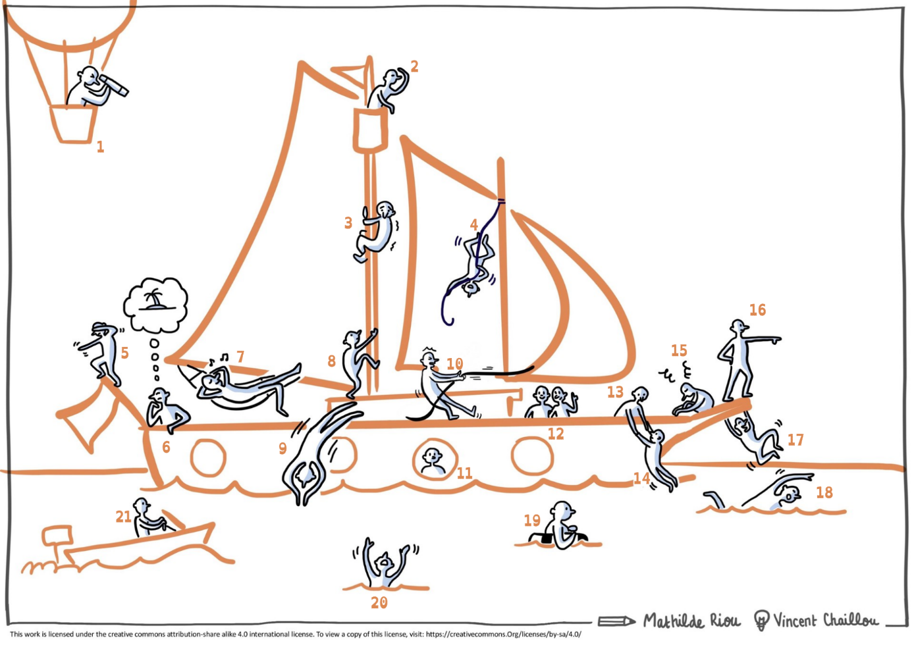

Auto-évaluation du processus «élaborer son PortFolio »